Einladung
Themenabend Kirchenasyl
Donnerstag, 19. März, 18 Uhr
Asyle an heiligen Orten gibt es seit der Antike. Seit über 50 Jahren setzen Kirchengemeinden in Deutschland diese Tradition fort. Sie nehmen Geflüchtete ins Kirchenasyl, wenn ihnen bei Abschiebung Gefahr an Leib und Leben oder menschenunwürdige Behandlung droht. Die Kirchengemeinden übernehmen Verantwortung, damit Geflüchtete zu ihrem Recht kommen. Auch unserer Kirchenkreis Soest – Arnsberg leistet seit vielen umfangreiche Kirchenasylarbeit.
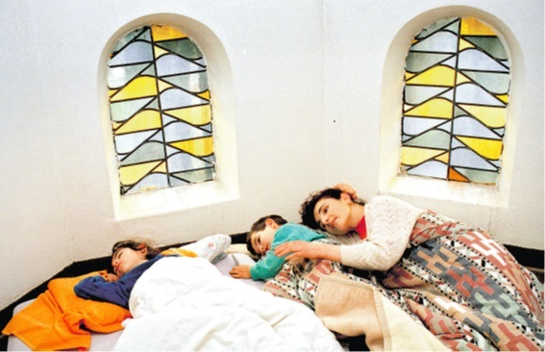
Pfarrer Helge Hohmann wird als Referent bei uns sein. Er ist Beauftragter für Zuwanderungsarbeit unserer Landeskirche. In seinem Vortag wir er den Teilnehmer:Innen die Geschichte des Kirchenasyls, aktuelle Herausforderungen und die Bedeutung des Kirchenasyls für Kirche und Gesellschaft näherbringen.
Im Anschluss laden Geflüchtete aus dem Kirchenasyl und Unterstützer:nnen zu Austausch und internationalen Köstlichkeiten ein.
Anmeldung: Elisabeth.patzsch@evkirche-so-ar.de
Ort: Gemeindehaus Johannes Kirche

